2.2 解：要正确理解各参数之间的关系。

, 







2.3 解（1）高频等效电路图如下:

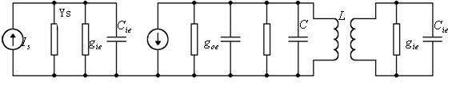

（2）





（3）

（4）

 



2.5 解： 

 又（增益带宽积）

 总增益